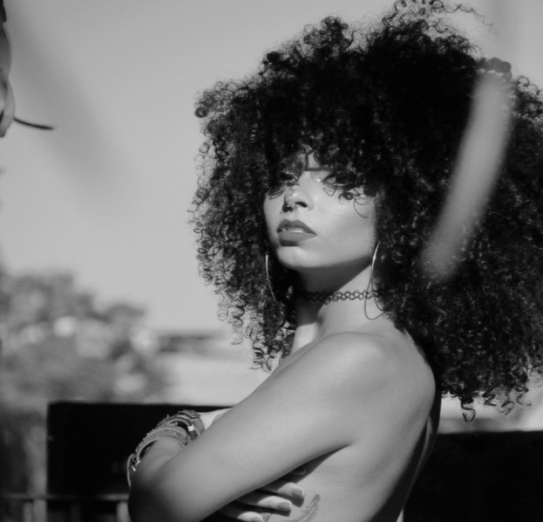**Paola Melo**

Tel.:(27) 9 9576 3678

Brasileira – 23 anos

Rua: Ladeira Manoel Mindela

Bairro: Ilha de Santa Maria – Vitória ES

Instagran: @girasol.paola

**Formação**

Curso: Qualificação em Dança Afro Brasileira Cênica – MUCANE

Museu Capixaba do Negro “Verônica Paes” – Prefeitura Municipal de Vitória.

Duração: 2 anos (primeiro semestre concluído – trancado) – 2015.

Carga horária: 25 horas semanais.

Curso Técnico: Produção de Moda – CEET Vasco Coutinho.

Escola Técnica em Vila Velha.

Duração: 1 ano e Meio – Cusando – 2017 a 2018.

Curso: Corte e Costura – Senac Vitória.

Duração: Dois Meses – Cursando.

**Companhias**

Fundada AFRONTA – Companhia de Expressões Artísticas de Mulheres Negras.

Novembro 2015.

Entrei para a Companhia Vitória Street Dance – Diretora Coreográfica Laudeni Martins.

Abril de 2017.

**Oficinas**

Oficina de Dança afro – Mestre Cláudio (conhecido como Mestre Chaminé) - UFES

Carga horária: 4 hr – 2016.

Oficina Corpo Afro de Dança Afro Brasileira I ministrada por Maicon Souza e Ricardo Reis –

Carga horaria 4 horas. 11 de Março de 2017.

MUCANE – Vitória – ES.

Oficina Corpo Afro de Dança Afro Contemporânea e Jazz Afro Dance ministrada por Ricardo Reis e Julia Moraes - Carga horaria 4 horas. 18 de Março de 2017.

MUCANE – Vitória – ES.

Oficina Corpo Afro de Dança Afro Brasileira e Expressão Teatral ministrada por Leia Rodrigues e Maicon Souza - Carga horaria 4 horas. 24 de Março de 2017.

MUCANE – Vitória – ES.

Vivencia em Dança com Jorge Silva (BA) - Organizado pela HCDC – Homem Cia de Dança Contemporânea - Carga Horaria 4 Horas. 13 de maio de 2017.

MUCANE – Vitória – ES.

Vivencia em teatro com Markus Konká – Organizado pela AFRONTA – Cia de Expressões Artísticas de Mulheres Negras – Carga Horaria 10 horas. 2017.

MUCANE – Vitória – ES.

Vivencia em literatura com Jorge Nascimento - Organizado pela AFRONTA – Cia de Expressões Artísticas de Mulheres Negras – Carga Horaria 10 horas. 2017.

MUCANE – Vitória – ES.

Vivencia em percussão com Léo de Paula - Organizado pela AFRONTA – Cia de Expressões Artísticas de Mulheres Negras – Carga Horaria 10 horas. 2017.

MUCANE – Vitória – ES.

Vivencia em dança afro com Giovana Gonzaga - Organizado pela AFRONTA – Cia de Expressões Artísticas de Mulheres Negras – Carga Horaria 10 horas. 2017.

MUCANE – Vitória – ES.

Vivencia em dança afro com Gil Mendes- Organizado pela AFRONTA – Cia de Expressões Artísticas de Mulheres Negras – Carga Horaria 10 horas. 2017.

MUCANE – Vitória – ES.

Vivencia em teatro com Suely Bispo - Organizado pela AFRONTA – Cia de Expressões Artísticas de Mulheres Negras – Carga Horaria 10 horas. 2017.

MUCANE – Vitória – ES.

Vivencia em literatura com Jacki Romio - Organizado pela AFRONTA – Cia de Expressões Artísticas de Mulheres Negras – Carga Horaria 10 horas. 2017.

MUCANE – Vitória – ES.

Vivencia em canto com Anastácia Monteiro - Organizado pela AFRONTA – Cia de Expressões Artísticas de Mulheres Negras – Carga Horaria 10 horas. 2017.

MUCANE – Vitória – ES.

Workshop com Flavio Soull – Dancehall e Ragga Jam.

Cri – Dança – Vitória Street Dance – 5 horas. 2018.

Vitória – ES.

**Trabalhos Artísticos e Apresentações**

**2018**

Curta Metragem Abelha Rainha – Burarama – Atriz.

Produção: Caju Produções.

Diretora: Tayla Fernandes.

Cachoeiro de Itapemirim – ES.

**2017**

ENESDANÇA – Teatro Universitário – UFES

Competição Estadual – Vitória Street Dance.

Vitória – ES.

Modelo para a Coleção GRL POWER da marca Flor do Mato.

Vila Velha – ES.

Modelo para o Brechó Outlet Online SOUL DESAPEGO

Vitória – ES.

**2016**

Comemoração do Dia do Bancário – Ilha Show

Apresentação Afronta.

Vitória – ES.

Curta Metragem Território do Prazer – Casa Verde – Atriz.

Produção: Pique-Bandeira Filmes.

Diretora: Maíra Tristão e Mirela Marin Morgante.

Vitória – ES.

III Encontro das Pretas – Clube de Pesca

Performance Solo.

Vitória – ES.

III Encontro das Pretas – Clube de Pesca

Apresentação AFRONTA.

Vitória – ES.

Semana da Juventude Prefeitura Municipal de Vitória – Praça Costa Pereira.

Apresentação AFRONTA.

**2015**

Espetáculo de fim de ano Fames – “O Canto do Coração” – MUCANE

Apresentação da Turma de Qualificação em Dança Afro.

Coreografo: Jordan Fernandes.

Vitoria – ES.

Novembro Negro – Parque da Cidade em Laranjeiras – 1º Festival de Música Afro e Encontro de Dançarinos Urbanos. Apresentação AFRONTA.

Serra – ES.

Flash Mob – Programação IV Novembro Negro – Terminal de Laranjeiras.

Coreógrafa: Yuriê Perazzini.

Serra – ES.

**Informações Adicionais**

- Participo regulamente de aulas de dança afro.

- Ensaios regulares com a Companhia Vitória Street Dance.

- Participo de produções de ações culturais, como o FEME – Festival de Mulheres no Graffite – 2016.

- A AFRONTA no ano de 2017 foi comtemplada com o edital 020 para formação interna de suas integrantes.

- No ano de 2018 tenho trabalhando com produções autorais em parcerias com fotógrafos, modelos e produtores de moda. Dando inicio também a um projeto de bazar/brechó.